Die Befreiung aus der hartverdrahteten Sicherheitstechnik
B&R macht programmierbare Sicherheitstechnik bei Kleinstanwendungen rentabel
B&R hat auf der Hannover Messe eine neue Serie sicherer digitaler Mischmodule aus der X20-SafeIO-Familie vorgestellt, mit der die Einstiegshürde für programmierbare Sicherheitstechnik fallen wird. Integrierte Sicherheitstechnik ist damit auch bei Kleinstanwendungen nicht mehr teurer als bisherige Sicherheitslösungen auf der Basis von Safety-Relais.
B&R geht seit Jahren konsequent den Weg der Skalierbarkeit: Von preissensitiver Economy-Lösung bis High End – B&R-Produkte sind untereinander beliebig austauschbar, ohne dass sich die grundsätzlichen Funktionen verändern. Im Safety-Portfolio wurde diese Skalierbarkeit nun um eine weitere Stufe nach unten erweitert. Mit den neuen Mischmodulen lassen sich minimale Safety-Lösungen mit einem einzigen X20-SafeIO-Modul umsetzen.
Verschleißfreie Halbleitertechnik
Die programmierbare Sicherheitstechnik von B&R basiert auf verschleißfreien Halbleiterbauteilen. Im Gegensatz zu elektro-mechanischen Relais müssen diese nicht regelmäßig ausgetauscht werden, um die Funktionsfähigkeit der Sicherheitsapplikation zu gewährleisten. Zudem ist halbleiterbasierte Sicherheitstechnik deutlich schneller als relaisbasierte Lösungen.

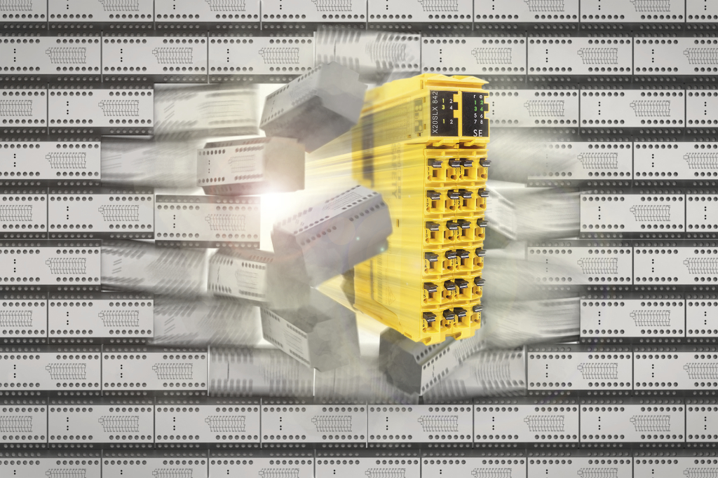
Die neuen digitalen Mischmodule von B&R durchbrechen die Kostengrenze: Programmierbare Sicherheitstechnik ist nicht mehr teurer als konventionelle Lösungen auf der Basis von Safety-Relais.

Über B&R
B&R, eine Division des ABB-Konzerns, ist ein weltweit führendes Unternehmen der industriellen Automatisierung mit Hauptsitz in Österreich. Als Branchenführer kombiniert B&R modernste Technologien mit fortschrittlichem Engineering. B&R bietet Kunden aus den unterschiedlichsten Branchen perfekte Gesamtlösungen in den Bereichen Maschinen- und Fabrikautomatisierung, Antriebs- und Steuerungstechnik, Visualisierung und integrierte Sicherheitstechnik. Lösungen für die Kommunikation im Industrial IoT - allen voran OPC UA, POWERLINK und der offene Standard openSAFETY - runden das Leistungsportfolio von B&R ab. Die Software-Entwicklungsumgebung Automation Studio ist wegweisend für zukunftsorientiertes Engineering. Mit innovativen Lösungen setzt B&R neue Standards in der Automatisierungswelt, hilft Prozesse zu vereinfachen und übertrifft Kundenerwartungen.
Weitere Informationen finden Sie unter www.br-automation.com

